Муниципальное автономное дошкольное образовательное учреждение

детский сад №8 «Аюна»

**Познавательно-творческий проект «Путешествие к Байкалу»**

в средних группах «Светлячок» и «Ромашка»

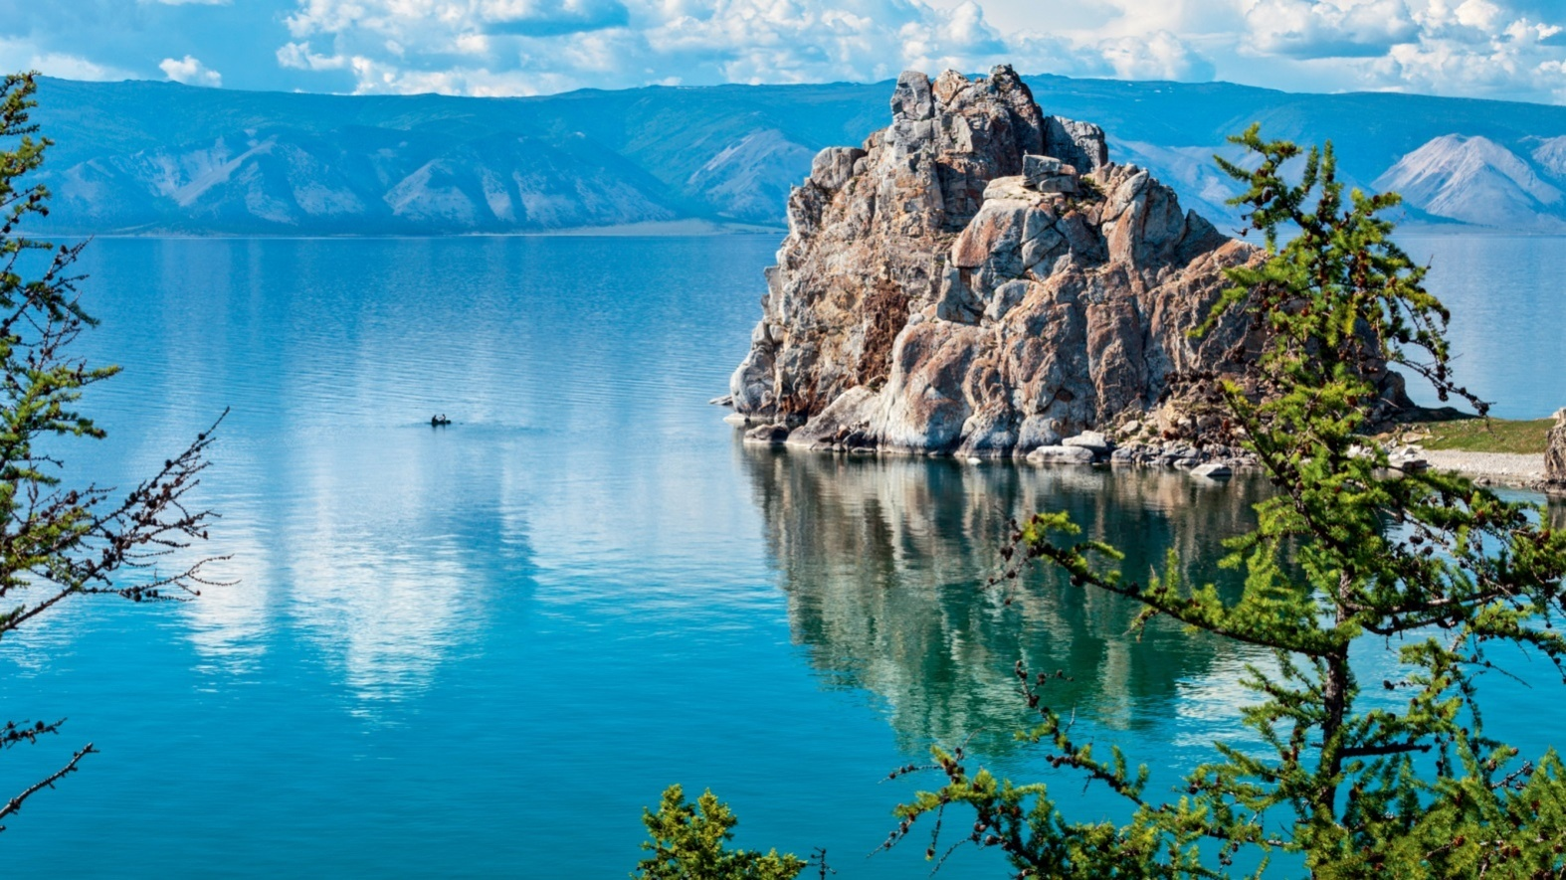

Подготовили и провели: Воспитатели: Бахманова Лариса Владимировна

Яковенко Наталья Николаевна

Муз. рук: Серебренникова Светлана Михайловна

2023 г.

**Тип проекта:** познавательно - творческий, среднесрочный.

**Срок реализации:** с 30 января по 10 февраля 2023 года (2 недели).

**Участники проекта:** музыкальный руководитель, воспитатели, дети средних групп, родители воспитанников.

**Актуальность проекта.**

Мы живем на территории уникальных мест, обладаем мировым сокровищем - озером Байкал. Проживая в непосредственной близости от него, многие никогда там не были, и мало знают о его флоре и фауне. Дети и их родители даже не задумываются о том, что будет с Байкалом и его окрестностями через 50, 100 лет. Предлагаемая тема проекта предоставляет детям возможность немного очутиться в мире воды, познакомиться с новыми жителями, узнать интересные факты о Байкале, самостоятельно анализировать полученные знания. Прекрасный мир озера помогает также развивать их творческие способности. Эта тема является очень интересной и увлекательной для детей дошкольного возраста.

**Цель проекта:**

Продолжать знакомство детей с достопримечательностью нашего региона – озером Байкалом, а так же с его растительным и животным миром.

**Задачи проекта:**

**Образовательные:**

* Продолжать знакомить детей с озером Байкал, его расположением на карте, с многообразием животного и растительного мира.
* Дать понятие о том, что большинство видов животных и растений единичны, т. е. больше в мире нигде не встречаются (нерпа, голомянка, омуль)
* Закреплять и углублять представления об охране животного мира.

**Развивающие:**

* Развивать интерес к животным с помощью стихотворений, загадок, сказок, иллюстраций, игр, видео, презентаций.

**Воспитательные:**

* Воспитывать любознательность, сочувствие, любовь к животным;
* Развивать умение в продуктивной деятельности.

**Предварительная работа.**

• Информирование родителей о начале работы по данной теме, знакомство с целями и задачами проекта.

• Создание развивающей среды: подборка материала, атрибуты для дидактических игр, иллюстрационный материал, художественной литературы в соответствии с возрастом детей.

• Подборка материала для продуктивной деятельности, для изготовления макета.

• Составление перспективного плана мероприятий.

**1 этап проекта – проблематизация.**

В ходе беседы с детьми были сделаны выводы о недостаточном уровне сформированности знаний об озере Байкал и его подводных жителях.

**2 этап – целеполагание.**

Цель детей: закрепить и расширить знания о Байкале.

Предположения детей: Мы знаем о Байкале все.

Решение: узнать больше об озере Байкал

Задачи: продолжать знакомиться с озером Байкал, его особенностями, растительным и животным миром.

**3 этап –** планирование деятельности.

**Ожидаемые результаты для детей:**

- Расширение знаний детей о природе родного края

- Привитие детям любви и бережного отношения к животным и природе.

- Обогащение знаний детей о животном мире родного края.

**Ожидаемый результат для родителей воспитанников:**

- Вызвать желание и интерес к изучению данной темы совместно с детьми дома;

- Привлечь к пополнению предметно-развивающей среды группы по теме;

- Расширить знания родителей по теме с помощью консультаций, буклетов.

**Ожидаемые результаты для педагогов:**

- Повышение педагогической грамотности в вопросах воспитания у детей бережного отношения к животным и природе родного края.

- Обогащение предметно-развивающую среды группы;

- Закрепление опыта реализации проектов с детьми группы.

- Пополнение педагогической копилки по экологическому воспитанию.

**4 этап – реализация проекта:** познавательно-спортивное развлечение для детей средних групп «Ромашка» и «Светлячок» - «Путешествие к Байкалу» (музыкальный руководитель).

**1 неделя (с 30.01.23 г по 03.02.23 г.)**

|  |  |  |  |  |
| --- | --- | --- | --- | --- |
| **День недели** | **ОД педагога с детьми** | **Образовательная деятельность в режимных моментах** | **Самостоятельная деятельность детей** | **Взаимодействие с семьёй** |
| **30 января (понедельник)** | I п.д. Познавательное развитие (ознакомление с природой).  Тема: «Лесовичок в гостях у Байкала».  Музыкальная деятельность  Слушание песен об о.Байкал, беседа по содержанию. | - Беседа: «Жемчужина Сибири – что это такое?»; о Байкале (история, география, значимость для людей).  - Сюжетно-ролевая игра «Магазин Байкальских сувениров» | Рассматривание альбома  «Байкал»  Д/и «Правила поведения в природе» | Привлечь к помощи в пополнении развивающей среды фотографиями, сувенирами и иллюстрациями оз. Байкал.  Предложить побеседовать об уникальности озера Байкал |
| **31 января (вторник)** | Просмотр презентации «Байкал-Жемчужина Сибири» | - Дидактическая игра «Собери букет цветов Прибайкалья».  -ЧХЛ: сказка «Зачем нерпе когти?» (авт. С. Бунтовская), мини викторина по сказке. | Рассматривание иллюстраций «Дикие животные Байкальских лесов»  Д/и «Определи животное по его тени». | Привлечь родителей к созданию продукта проекта: стенгазеты «Берегите Байкал!», «Берегите и экономьте воду!» |
| **1 февраля (среда)** | I п.д. Развитие речи Тема: «Составление рассказов "Как я отдыхал на Байкале летом".  II п.д. Изобразительная деятельность (рисование)  Тема: «Байкальская нерпа» | - Сюжетно-ролевая игра «Путешествие по Байкалу»  - Просмотр пластилинового мультфильма «Омулек» | Предложить детям практическое упражнение «Обведи по точкам и раскрась» |  |
| **2 февраля (четверг)** | I п.д Познавательное развитие (ФЭМП)  Тема: «Как мы нерпе помогали» | - Работа в уголке природы: рассматривание альбома «Природа Байкала».  - Отгадывание загадок на тему «Животные Прибайкалья», «Обитатели Байкала»  В снежном логове родятся  Простудиться не боятся.  Подрастут-начнут нырять,  Шубки белые менять.  Что за зверь такой с усами?  Ну, подумайте-ка сами! (Нерпенёнок).  - Беседа на тему «То, что растет - живое!»  - Работа с картой России – рассмотреть карту, найти озеро Байкал, закрепить на что похож силуэт Байкала на карте, рассмотреть, что окружает Озеро Байкал. | Д/и «Собери животное и расскажи о нём»  Д/и «Животный мир Байкала» | Предложить родителям изготовить лэпбук «Байкал-жемчужина Сибири» |
| **3 февраля (пятница)** | I п.д Проведение природоохранной акции «Защитим Байкал вместе» (КСОШ № 4).  II п.д Изобразительная деятельность. Лепка  Тема: «Байкальская нерпа» | - Работа в уголке природы: рассматривание альбома «Животный мир Байкала».  - Просмотр слайдовой презентации «Священное озеро Байкал»  - ЧХЛ: сказки «Нерпенёнок» (авт. С.Агеева). | - Рассматривание альбома «Наш Байкал»  Предложить раскраски «Рыбы Байкала»  Создать условия для игры «Рыбалка» | - Привлечь родителей к разучиванию стихотворений о Байкале, о водных ресурсах Земли. |

**2 неделя (c 06.02.23 г. по 10.02.23 г.)**

|  |  |  |  |  |
| --- | --- | --- | --- | --- |
| **День недели** | **ОД педагога с детьми** | **Образовательная деятельность в режимных моментах** | **Самостоятельная деятельность детей** | **Взаимодействие с семьёй** |
| **6 февраля (понедельник)** | I п.д. Познавательное развитие Тема: «Рассматривание игрушки нерпа»  II п.д. Повторить стихи о Байкале | - Беседа «Почему Байкал называют жемчужиной Сибири?»  - Д/и « Найди тень рыбы»,  -Развитие мелкой моторики. «Выкладывание из крупы фигурок нерпы и рыб»  **-** Чтение худ. лит. В.Галкина « Почему вода в Байкале чистая?» («Сибирячок» 1997г. №2) | Рассматривание альбома  «Байкал» | Привлечь к помощи в пополнении развивающей среды для изготовления макета «Озеро Байкал» ракушками, камешками, иллюстрациями. |
| **7 февраля (вторник)** | I п.д  Изобразительная деятельность. Рисование. Тема: «Раскрась рыбок Байкала» | - «Вырезаем рыбок» развитию мелкой моторики  - Беседа с детьми « Рыбы – серебристое богатство Байкала»  - Заучивание пальчиковой игры «Нерпы». Цель: развивать речь, память, мелкую моторику рук.  Нерпы плавают, резвятся  В тёплой чистенькой воде.  То сойдутся, разойдутся  То на дно они нырнут.  То на камушках лежат.  - Сюжетно ролевая игра «Рыбалка на Байкале» | Игры в уголке природы, рассматривание картин. |  |
| **8 февраля (среда)** | I п.д. Музыкальное познавательно-спортивное развлечение «Путешествие к Байкалу» (Музыкальный руководитель) | - Чтение стихов «Байкал – Жемчужина Сибири», «Вода-основа жизни на Земле»  - Рассматривание набора открыток «Байкал»  - Просмотр мультфильма «Байкальские истории» | Игры с песком: «Делаем озеро». | Предложить родителям закрепить свойства байкальской воды. |
| **9 февраля (четверг)** | Продуктивная деятельность. Изготовление макета «Озеро Байкал». Дети с удовольствием и огромным интересом приняли участие в его создании. | - Дидактическая игра «Кто больше увидит и назовет» (животные, рыбы, растительный мир Прибайкалья)  *-* Развитие мелкой моторики  «Обводим, закрашиваем, вырезаем» (Силуэты рыб и животных Прибайкалья) | Д.И. «Посмотри и назови» |  |
| **10 февраля (пятница)** | Iп.д. Викторина «Знатоки Родного края» | - Сложи и «Расскажи какая рыбка?»  - Конструктивно-модельная деятельность «Строим дом на берегу Байкала»  - Просмотр мультфильма «Легенда о Байкале и его дочери», беседа по содержанию. | - «Байкальские сказки – раскраски» |  |

**Итоговые мероприятия:**

**-** выпуск стенгазет «Берегите озеро Байкал!», «Берегите, экономьте воду!»;

**-** изготовление лэпбука «Байкал-жемчужина Сибири»;

**-** изготовления макета «Озеро Байкал»;

- оформление буклетов «Берегите воду-вода наше богатство!»;

- проведение природоохранной акции «Защитим Байкал вместе!»;

- проведение познавательно-спортивного развлечения «Путешествие к Байкалу» (Музыкальный руководитель).

**5 этап – рефлексия.**

Использование детьми знаний и умений в самостоятельной деятельности.

**6 этап – перспективы.**

Продолжить расширять и обогащать знания детей по данной теме.